**Наши мероприятия в 1 квартале!!!!**

**В течение апреля, мая 2023 года в рамках общешкольного статусного проекта «Все в музе» проведены мероприятия:**

**1-4 классы**

В апреле месяце ребята погрузились в эпоху Советского Союза. Родители, педагоги и учащиеся школы принесли вещи и экспонаты для экспозиции «Назад в СССР». Никто не остался равнодушным. С удовольствием ребята погрузились в советскую атмосферу, ведь перед ними находились настоящие советские вещи: деньги, одежда, техника, сувениры… Все в музей!

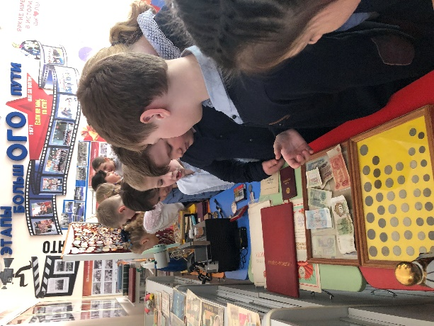 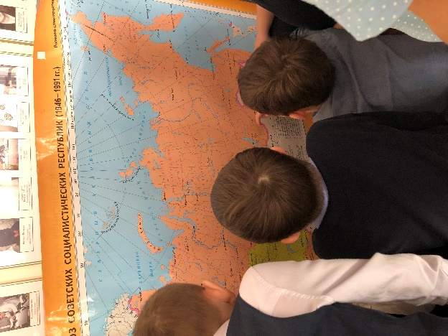

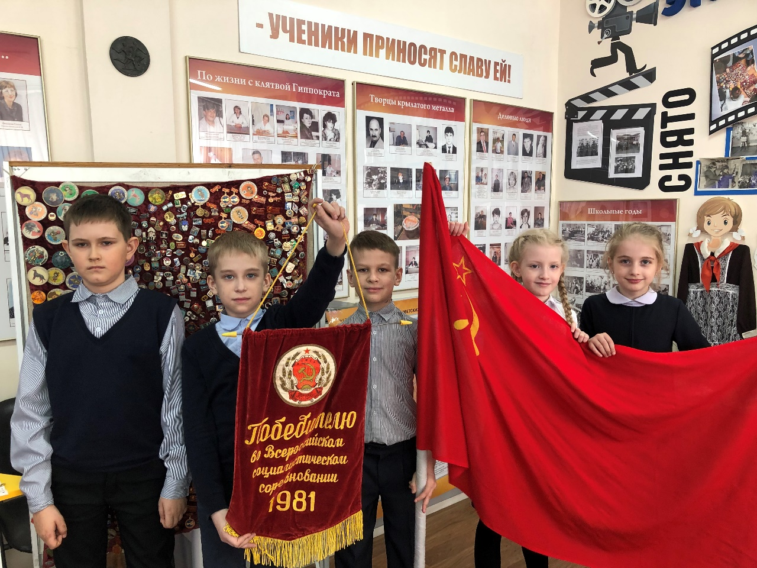

Накануне празднования Дня Победы в Великой Отечественной войне в школьном музее состоялась встреча с блокадницей Лидией Васильевной Десятовой.

|  |  |
| --- | --- |
|  |  |

Хотя со времени окончания Ленинградской битвы прошло уже 78 лет, её военные события, ход, итоги, значение, а также конкретные факты мужества мирного населения города не перестают быть актуальными и в наше время. Более того, в последние годы в кругах либеральной общественности разгорались споры о том, стоило ли платить городу и стране в целом такую огромную цену, не проще ли было сдать город и сохранить людям жизнь. Такой подход встретил полное непонимание в среде людей старшего поколения, в том числе тех, кто пережил блокаду.

|  |  |
| --- | --- |
|  |  |

А в этот день в школьном музее звучала Симфония № 7 Дмитрия Шостаковича. Учащиеся 5-х классов с большим интересом слушали нашу гостью.

В Советском районе города Красноярска живут 32 человека, которым довелось жить в блокадном Ленинграде. Тогда они были детьми. Блокадное и военное детство научило этих людей дорожить жизнью. «С любовью к жизни каждый день...» — так и написала в одном из своих стихотворений блокадница — поэтесса Лидия Васильевна Десятова.

Лидия Васильевна-поэтесса. Этот талант она раскрыла в себе, когда ей было 56лет.С тех пор она выпустила 10 книг со своими стихами. Юные музееведы сделали сюрприз Лидии Васильевны, прочитав ее стихи…

За мужество и героизм, проявленные жителями блокадного города, Ленинград   звание Город-Герой, награждён орденом Ленина и медалью «Золотая Звезда».

Будем же с благодарностью помнить подвиг Ленинграда!

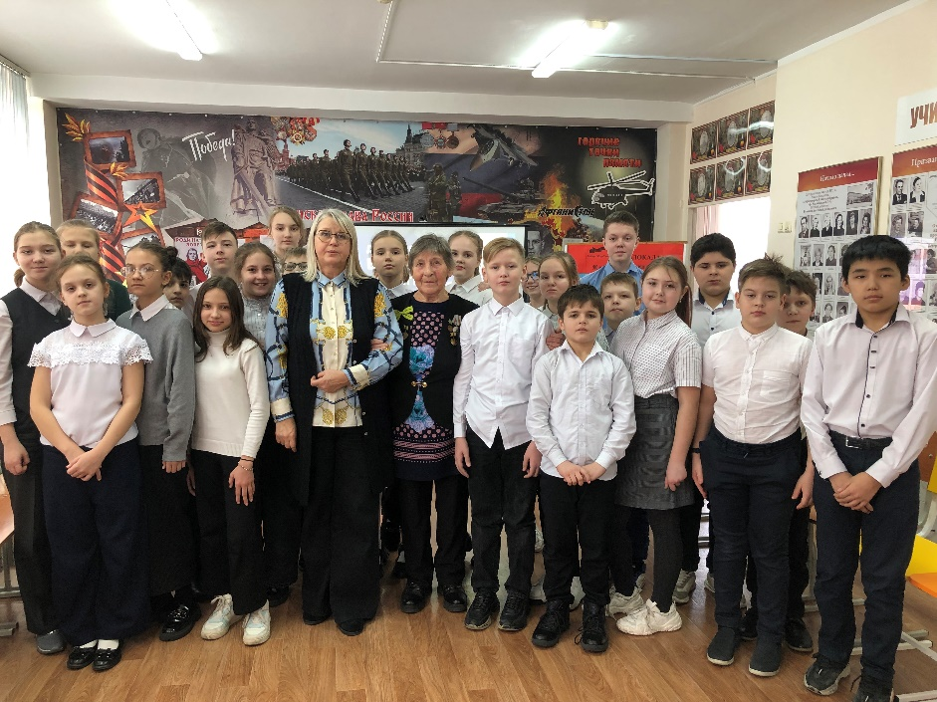

А староста совета музееведов Анастасия Першина прочитала в заключении стихотворение

 «Залпы Победы». Все в музей!

**Исторический квест «Аты-баты шли солдаты»,** посвященный Дню Победы в Великой Отечественной войне, прошел в начальной школе. Ребята успешно справились со всеми заданиями, которые они получили из «секретного пакета», а также познакомились с военными памятниками, узнали о подвигах юных героев-пионерах. Все в музей!

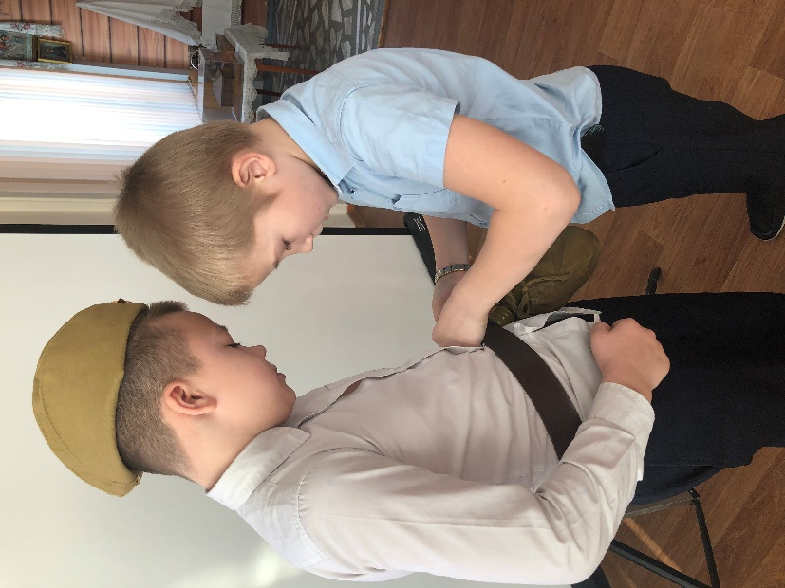 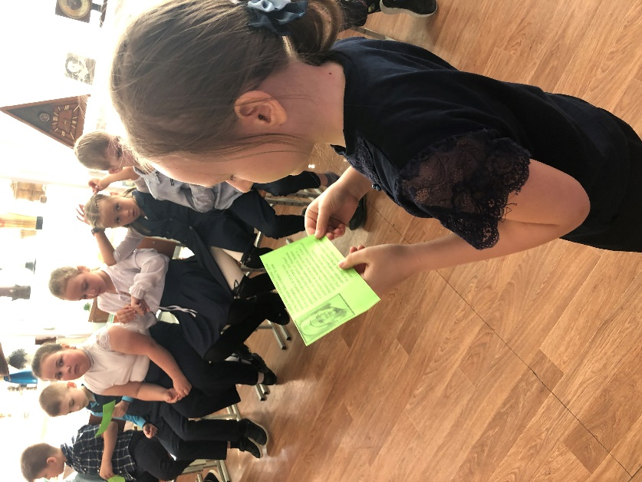

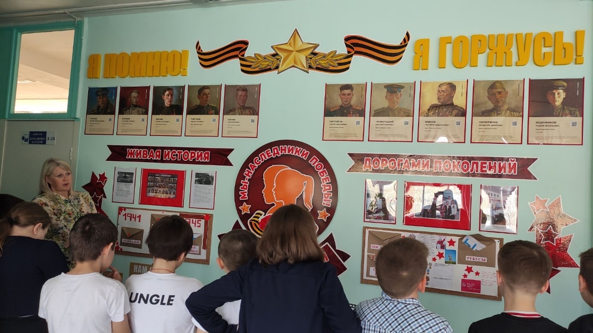

**5-7**

В 5-7 -х классах прошли музейные уроки на тему «Отпечатки жизни. Эволюция». Специалисты музея Геологии Центральной Сибири рассказали ребятам о падении метеорита, которое привело к непоправимой катастрофе. В результате исчезло 70% сухопутных и 40% жителей планеты. Печальный закат мезозойской эры стал началом новой, более совершенной, но более суровой Кайнозойской. Она же стала колыбелью человечества. Все в музей!

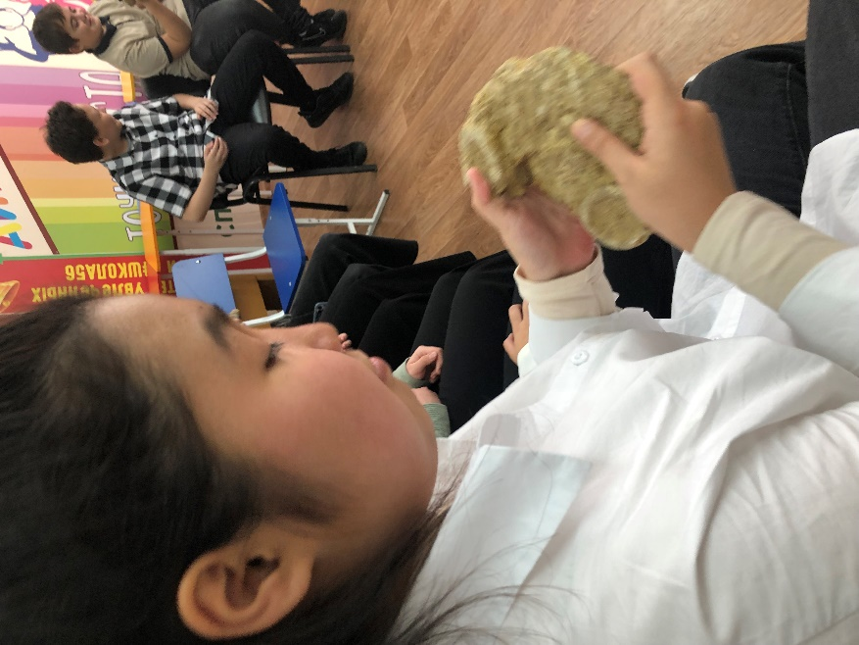 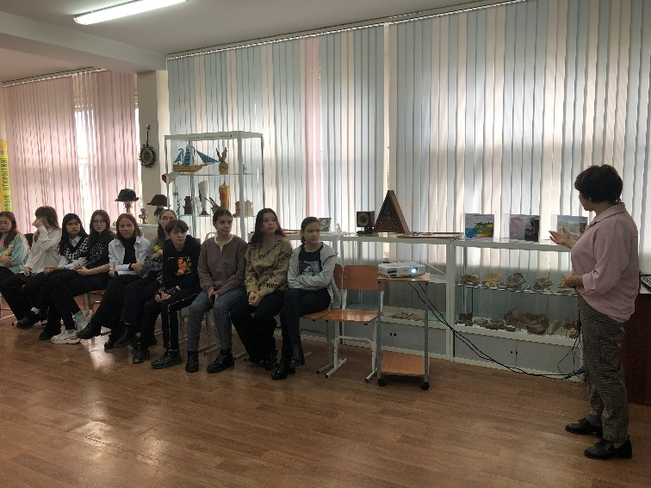

На весенних каникулах ребята вместе с родителями посетили музеи города Красноярска. Учащиеся узнали много интересного. Все в музей!

В музее Мемориале Победы

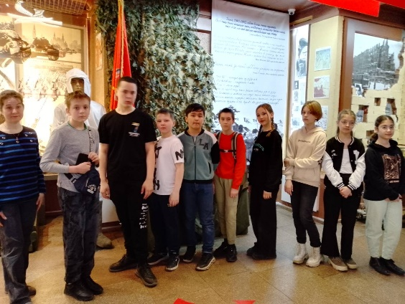

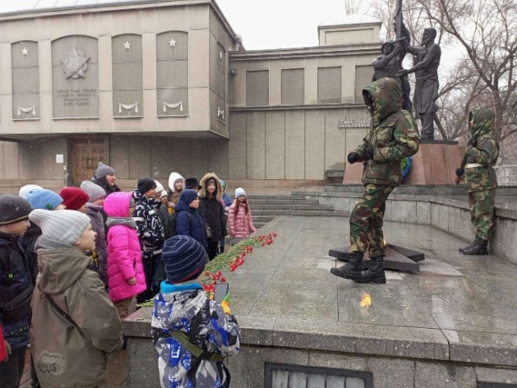

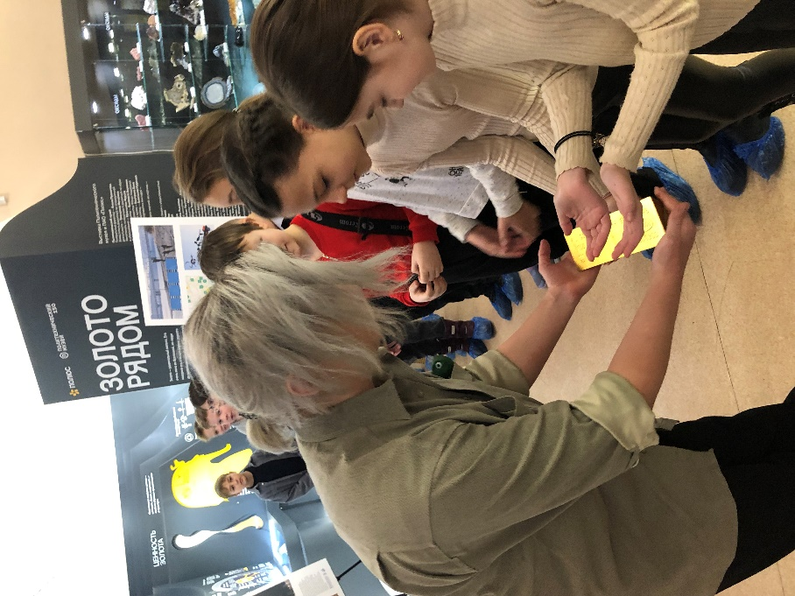 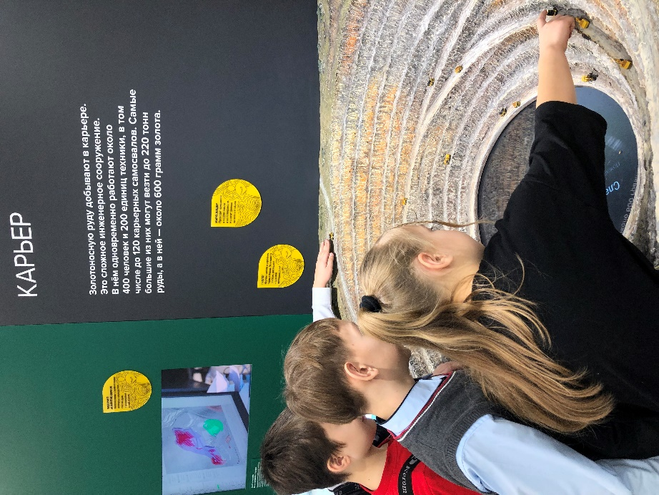

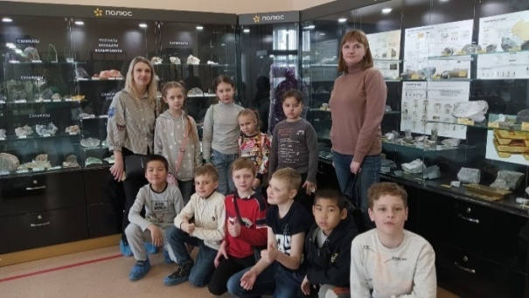

В музее Геологии Центральной Сибири

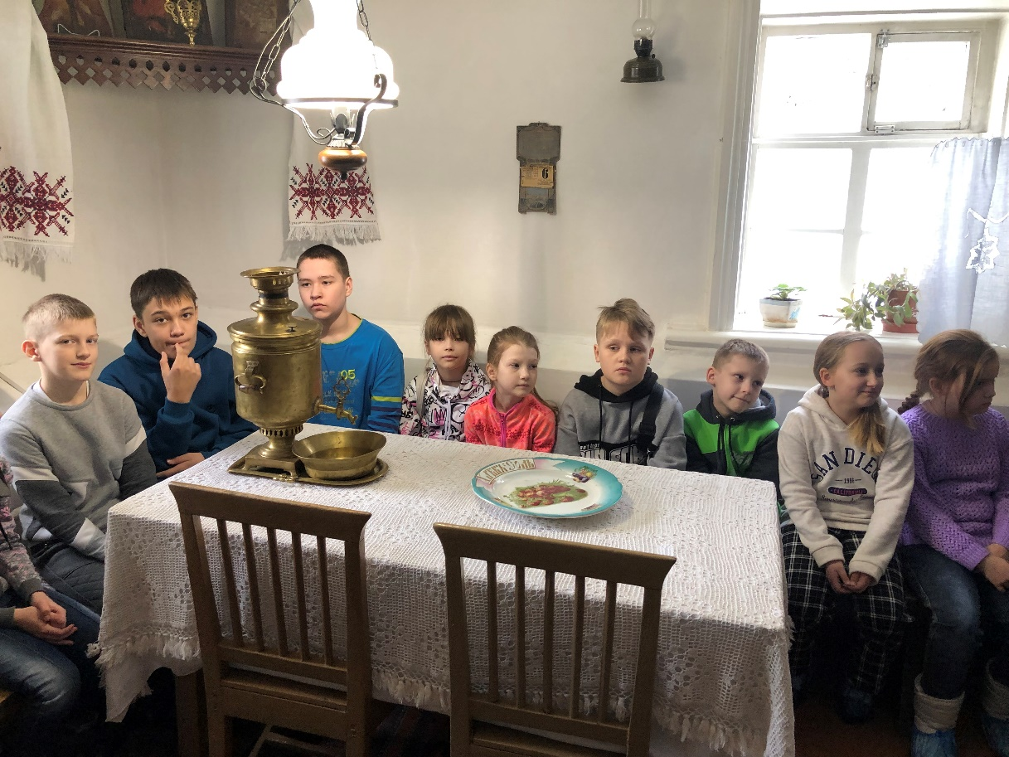

Музей-усадьба В.И.Сурикова

**8-11**

Лэпбук "С днём Победы"

Накануне празднования Дня Победы в Великой Отечественной войне Советом школьного музея был организован мастер-класс по созданию лэпбука.

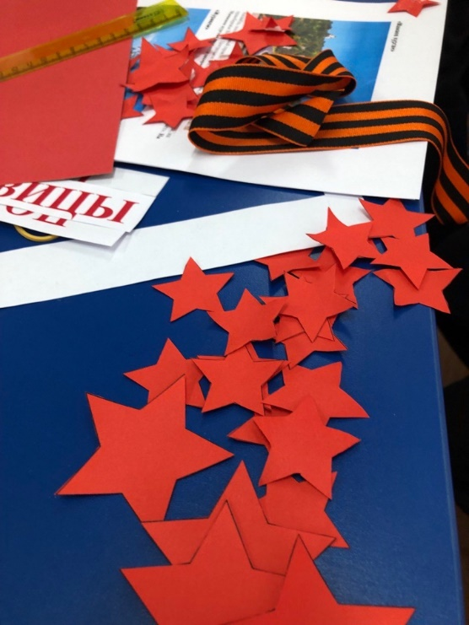

Лэпбук "С днём Победы" создан с целью нравственно – патриотического воспитания детей, через использование современной образовательной технологии «лэпбук». В ходе работы решались следующие задачи: Вызвать интерес у детей к истории Великой Отечественной войны, познакомить с городами –Героями, детьми – Героями ВОВ, познакомить детей с военной техникой времен Великой Отечественной войны, способствовать накоплению знаний об исторических фактах и явлениях. Формировать чувство гордости за свой народ, его боевые заслуги. Развивать патриотические чувства у детей к своей стране, своим предкам, геройски защищавшим свою Родину от фашистских захватчиков.

Очень много интересных фактов было обнаружено девочками, например

|  |  |  |
| --- | --- | --- |
|  |  |  |

Кошки во время войны жили в окопах и боролись с крысами и мышами. Но особую роль они сыграли в истории блокадного Ленинграда. В 1943 году после прорыва блокады, наряду с продовольствием и необходимыми вещами, в город привезли 4 вагона полосатых кошек из Ярославля. После голодных лет Ленинград наводнили крысы, с которыми людям невозможно было справиться, зато это оказалось под силу котам. В 1945 году в город привезли еще около 5 тысяч кошек, но уже из Сибири. В современном Санкт-Петербурге усатым помощникам установлены памятники, а в Тюмени в 2008 году в память о кошках, спасших блокадный Ленинград от крыс, был открыт «Сквер Сибирских кошек».

За все время войны службу на разных фронтах прошли более 60 тысяч собак. Они уничтожали вражеские эшелоны, взорвали более 300 единиц бронетехники противника и принесли более 200 донесений. Собаки-саперы помогли разминировать более 300 населенных пунктов. Кроме того, собаки помогали быстро доставлять раненых с поля боя в госпиталя. Пес по кличке Джульбарс стал единственной собакой, удостоенной боевой награды: медали «За боевые заслуги» (за военную службу он нашел 7468 мин и более 150 снарядов). Раненый пес даже участвовал в Параде Победы в Москве 24 июня 1945 года.

Уникальный рекорд Великой Отечественной поставил экипаж старшего лейтенанта Зиновия Колобанова на танке «КВ» из 1-й танковой дивизии. Рота лейтенанта Колобанова, состоящая из 5танков должна была перекрыть три дороги к Ленинграду, которые шли со стороны Луги, Волосово и Кингисеппа. Уже через 30 минут после начала боя немцы потеряли 43 танка, и 22 из них лично уничтожили танкисты танка Колобанова. Его подвиг вошел в Книгу рекордов Гиннесса как самый успешный и результативный танковый бой за всю историю войн.

|  |  |  |
| --- | --- | --- |
|  |  |  |

Лэпбук получился! Теперь дети с любопытством рассматривают картинки, тем самым закрепляя полученные знания. Повышенный интерес вызывает у них карманы «Герои Советского Союза», «Города-герои», «Памятники Великой Отечественной войны», «Ордена и медали Великой Отечественной войны», «Символы Великой Отечественной войны» и т.д

Воспитывать чувство гордости за свой народ, уважение и благодарность к ветеранам Великой Отечественной войны - воспитание бережного отношения к историческому и культурному наследию России-актуально в наши дни. Лэпбук -некая дань памяти Героям России

В нашей школе прошли музейные часы, посвященные героям **Специальной военной операции.** Старшеклассники познакомились с героическими поступками наших земляков-красноярцев в ходе специальной военной операции. Ребята на конкретных примерах увидели, что настоящие герои живут рядом, что мужество, храбрость, любовь к Родине – это качества патриота и настоящего гражданина России. Все в музей!

